文件编号： DT-200-BDS-JG-0002

版 本 号：V1.0

**里程定位服务器**

**DT-200-BDS-SVR-KEG**

**技术规格书**

**编 制：**

**审 核：**

**批 准：**

**北京铁科英迈技术有限公司**

**发布**

**变 更 记 录**

|  |  |  |
| --- | --- | --- |
| 序号 | 修改内容 | 修改/日期 |
| 1 | 根据里程定位服务器需求，编制技术规格书 | 王纪坤/2024.10.24 |
|  |  |  |
|  |  |  |
|  |  |  |
|  |  |  |
|  |  |  |
|  |  |  |
|  |  |  |
|  |  |  |
|  |  |  |
|  |  |  |
|  |  |  |
|  |  |  |
|  |  |  |

注：对该文件内容增加、删除或修改均需填写变更记录，详细记载变更信息，以保证其可追溯性。

**目 录**

1. 产品简介 1

2. 组成清单 1

3. 技术要求 1

3.1. 主要技术条件 1

3.2. 机械加工 3

3.2.1. 外形尺寸 3

3.2.2. 开孔布局 3

3.2.3. 加工技术要求 3

3.2.4. 颜色字体 3

3.3. 器件布局 3

3.4. 电气要求 3

3.5. 组装要求 3

3.6. 接口要求 3

4. 其他要求 4

5. 不合格控制要求 4

6. 技术文件清单控制 4

7. 变更控制 4

8. 老化管理 4

9. 标识和可追溯性管理 4

10. 产品防护要求 5

10.1. 生产过程中的防护要求 5

10.2. 包装和运输要求 5

11. 主要风险及管控措施 5

12. 检验方法 5

12.1. 外观检查 5

12.2. 清点配件 5

12.3. 功能检验 6

1. **产品简介**

里程定位服务器用于接收编码器脉冲信号，连接北斗卫星天线，输出速度信息和同步里程信息，进行北斗卫星定位。

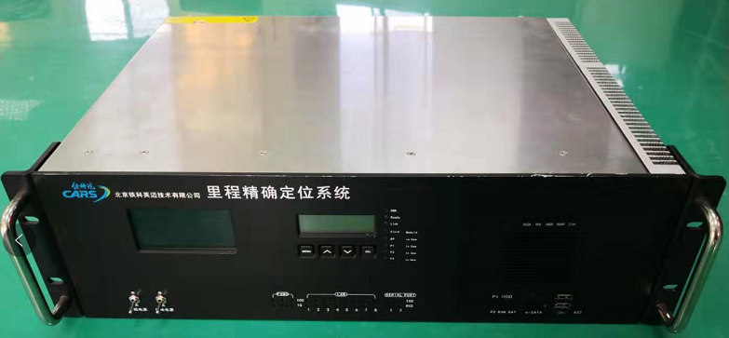

图1.1里程定位服务器

1. **组成清单**

每套里程定位服务器（DT-200-BDS-SVR-KEG）所含部件清单如表2-1。

**表2-1里程定位服务器部件清单**

|  |  |  |  |  |  |
| --- | --- | --- | --- | --- | --- |
| **序号** | **部件名称** | **型号** | **规格** | **数量** | **备注** |
| 1 | 里程定位服务器 | DT-200-BDS-SVR-KEG | 套 | 1 | 1）单北斗卫星定位功能  2）内部预留PCI-1784U板卡的安装位置 |
| 2 | 加密狗 | / | 个 | 1 | 内部安装 |
| 3 | 电源线 | / | 条 | 2 | 服务器220V电源线 |

1. **技术要求**
   1. 主要技术条件

里程定位服务器：主机型号DT-200-BDS-SVR-KEG。

系统内核

■处理器：Intel Core i7-3610QE，3.3 GHz，6M缓存。

■芯片组：Intel Mobile Platform Controller Hub (QM77)。

■显示：1个VGA接口，2个HDMI接口。

■内存：4 GB DDR3 1600 MHz SODIMM模块。

面板显示

■液晶屏：用于显示当前位置速度、里程和里程修正点信息。

■LCD显示屏：用于显示定位同步网络数据通信状态。

■指示灯：显示服务器工作状态。

存储设备

■ SATA硬盘：包含2块硬盘；1个 2.5"固态硬盘用于安裝操作系统，1个1TB 2.5"固态硬盘用于数据存储，支持SATA RAID 0，1 & SATA 6 Gb/s。

卫星定位

■卫星定位模块应采用国产单北斗定位模块；

■单点定位精度小于5m；

■卫星定位信息输出频率不小于20Hz。

机械指标

■风扇：2个风扇（分别位于前后面板处）。

■尺寸：485（宽）x 340（深）x 140（高）mm。

■重量：13 kg。

环境指标

■工作温度：标准温度:0°C至+50°C。

■存储温度：-40°C至+ 85°C (不包含硬盘/固态硬盘)。

■湿度：0〜95% @ 40°C (非凝露)。

■振动工作状态：0.5Grms，5-500Hz，3轴（带硬盘）。

■静电保护：（ESD) 接触+/-4 KV和空放+/-8 KV。

■震动冲击：符合GB/T 21563-2008 中1类B级车体安装标准。

■电磁兼容标准：CE和FCC A类标准及GB/T 24338.4-2018车体安装设备标准。

* 1. 机械加工

按照图纸要求加工。

* + 1. 外形尺寸

按照图纸加工。

* + 1. 开孔布局

按照图纸加工。

* + 1. 加工技术要求

按照图纸要求加工。

* + 1. 颜色字体

机箱字体为黑体，文字实际高度8mm，字体长度控制在60～80mm之间，文字整体布局美观。

* 1. 器件布局

无。

* 1. 电气要求

■交流输入：220V交流电源输入

■额定功率：200W

* 1. 组装要求

根据图纸组装完整。

* 1. 接口要求

I/O接口

■以太网：8个以太网接口。

■串口：5个串口（4个RS232串口，1个RS422）串口。

■信号输入接口：1个37 pin接口。

■ USB：前后各置2个USB端口。

■音频：1个麦克风输入和1个音频输出端口。

■键盘/鼠标：1个PS/2键盘接口和1个PS/2鼠标接口。

■卫星天线接口：1个TNC接口。

1. **其他要求**

运行温度：-20℃～+50℃。

存储温度：-40℃～+70℃。

产品及其附件必须带有产品合格证书，并带产品检验及测试报告。

1. **不合格控制要求**

供应商不合格产品应按照《不合格品控制程序》进行控制。

1. **技术文件清单控制**

供应商应提供必要的技术资料，技术资料可包括图纸、说明书等。

1. **变更控制**

如产品发生变更，供应商应提前至少1个月通知采购部和相关部门。

1. **老化管理**

供应商质保期内及时提供产品及备件的措施（产品升级后，功能可兼容老版产品）。

如产品停止供应，供应商应提前至少6个月通知采购部。

1. **标识和可追溯性管理**

供应商产品应具有唯一标识，标识应制作在产品上，不能制作在产品上时，允许制作在包装物或适当的载体上，该类标识应与产品同步流转。标识的字迹清晰、准确，并于产品技术资料相对应。

1. **产品防护要求**
   1. 生产过程中的防护要求

供应商搬运产品时，应先将流转防护工具/设备放置到位，对产品做到轻拿轻放，防止搬运过程因装卸动作粗暴而损伤产品。在装运物料前，应根据产品大小、数量、高度和宽度，确保产品在运输过程中无倒塌或压坏等现象。

* 1. 包装和运输要求

供应商提供的产品应有包装箱，箱内应有防震、防潮措施，以保证产品不受损坏。

1. **主要风险及管控措施**

无。

1. **检验方法**
   1. 外观检查

1）检查设备外观是否有碰、剐痕迹。

2）检查设备螺栓是否紧固，无零件松动。

* 1. 清点配件

核对发货清单，确保所有列出的配件都已到货。

检查配件是否完好无损，特别是易碎或敏感的部件。

**表12-1设备及材料清单**

|  |  |  |  |  |
| --- | --- | --- | --- | --- |
| **序号** | **设备名称** | **品牌** | **子件型号/规格** | **总数量** |
| 1 | 里程定位服务器 | 定制 | DT-200-BDS-SVR-KEG | 1 |
| 2 | 加密狗 |  | / | 1 |
|  | 电源线 |  | / | 2 |

* 1. 功能检验

设备通电，设备工作状态及指示灯正常。